Муниципальное бюджетное учреждение дополнительного образования

**«Дом детского творчества»**

Пригородного муниципального района Республики Северная Осетия-Алания

**ВЕСЕННЕЕ НАСТРОЕНИЕ**

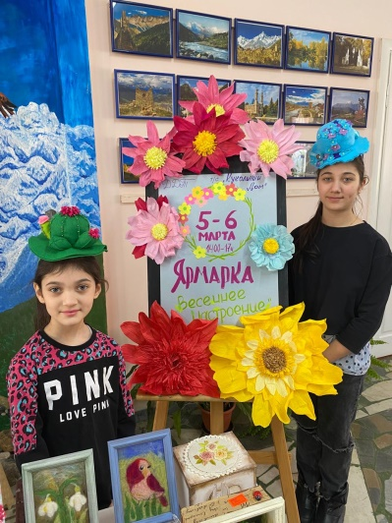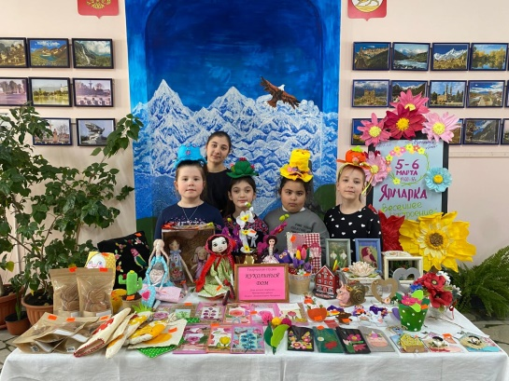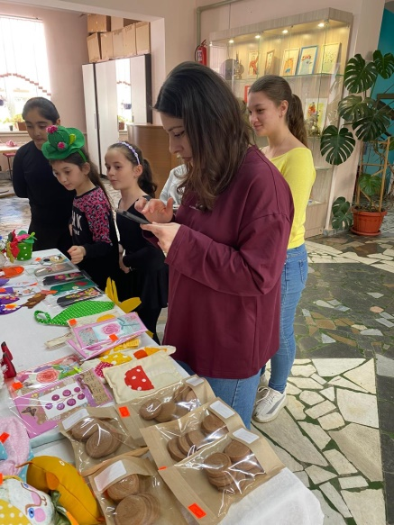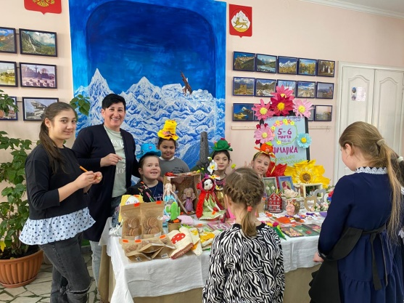Первый весенний месяц традиционно ассоциируется с Международным женским днем, который в России отмечается 8 марта уже больше века. К этому нежному, весеннему празднику в холле Дома детского творчества прошла выставка-ярмарка «Весеннее настроение», которую организовали обучающиеся творческого объединения «Кукольный дом» (педагог Дзицоева Карина Нодаровна). Девочки и педагог подготовили работы в различной технике, это: шкатулки, куклы ручной работы, открытки, карандашницы, ключницы, подвески, а также домашнюю выпечку для всех, кто в эти предпраздничные дни приходит в ДДТ на занятия.

В своих изделиях девочки проявили свое творчество, фантазию, старание. Экспонаты вызвали живой интерес у родителей и обучающихся.

Выставка получилась очень яркой и красочной.

*Елизарова М.В. – педагог-организатор.*